Профилактика листериозной инфекции
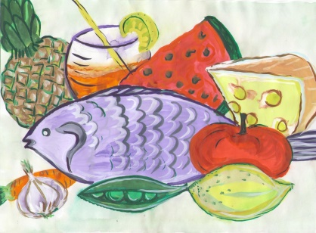 | использовать раздельный кухонный инвентарь и посуду для обработки сырых и готовых продуктов (разделочные доски, ножи, миски) | 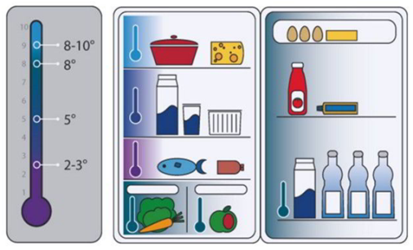
соблюдать правила хранения пищевых продуктов, а также правила приготовления пищи и меры личной профилактики (покупать, хранить и употреблять в пищу продукты без признаков порчи) |  | хранить готовые к употреблению продукты и блюда необходимо отдельно от сырых продуктов
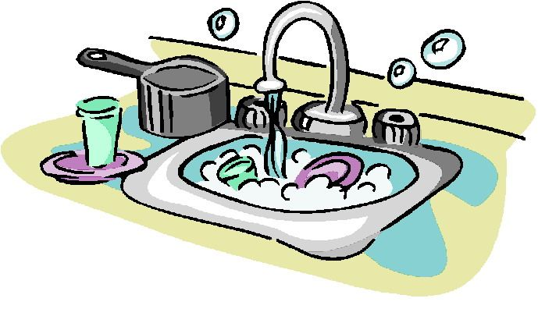 | необходимо подвергать длительной термической обработке (варить, жарить, тушить до полной готовности) мясо, птицу и другие продукты животного происхождения
тщательно отбирать, мыть, очищать овощи и фрукты, которые используются для приготовления блюд, а также употребляемых в сыром виде |  | Особо внимание на количество и состав пищи необходимо обращать беременным женщинам. Рекомендуется исключить из рациона пищевую продукцию быстрого питания, не прошедшую длительную термическую обработку (например, гамбургеры, шаурма, хот-дог и другое), а также молочные продукты, изготовленные из непастеризованного молока, рыбные пресервы и листовые салаты промышленного производства без дополнительной обработки, в том числе домашнего производства.
 | принимать меры защиты от проникновения грызунов и насекомых в помещениях, которые используются для хранения пищевых продуктов
использовать для питья качественную питьевую воду (кипяченую либо бутилированную, фасованную в заводской упаковке)

